Sprzedaż rowerów wciąż rośnie. Wyniki spółki Dadelo S.A. za pierwszy kwartał 2020 roku
Opublikowane przez spółkę wyniki sprzedaży za pierwsze trzy miesiące obecnego roku jednoznacznie wskazują, że rozprzestrzenienie się wirusa COVID-19 w Polsce nie miało negatywnego wpływu na sprzedaż produktów oferowanych przez sklepy internetowe należące do Dadelo S.A. Co więcej, spółka wykazała spory wzrost zainteresowania oferowanymi artykułami.

Biorąc pod uwagę analogiczny okres w roku 2019, spółka, w skład której wchodzą dwie strony internetowe oferujące sprzedaż elektroniczną: CentrumRowerowe.pl i Dadelo.pl, w pierwszym kwartale bieżącego roku odnotowała zwiększone przychody. Sprzedaż samych tylko rowerów wzrosła o 143%, a wartość netto przeprowadzonych transakcji o 95%.
Spółka zanotowała także dynamiczny rozwój sprzedaży pozostałego asortymentu, oferowanego przez sklepy internetowe należące do Dadelo S.A. Na CentrumRowerowe.pl oraz Dadelo.pl można zakupić m.in. części, narzędzia i akcesoria rowerowe oraz ubiór sportowy. W pierwszych trzech miesiącach b.r. produkty te sprzedawały się o niespełna 44% lepiej niż w odpowiadającym okresie 2019 roku, co zaowocowało uzyskaniem większej o prawie 80% wartości netto.

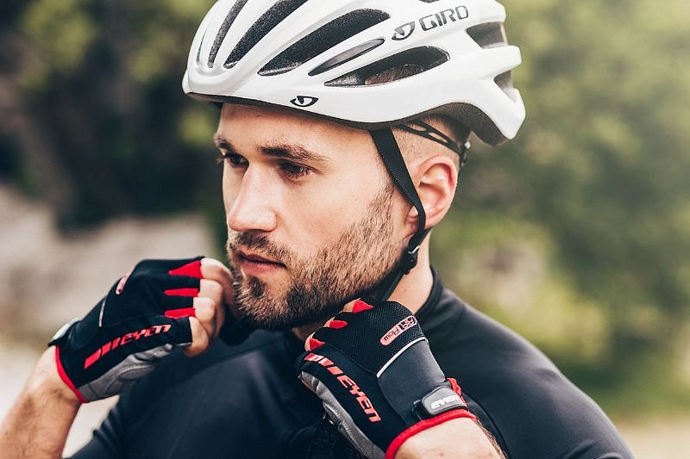
Dane wskazują, że spółka Dadelo S.A. sprawnie zareagowała na sytuację rynkową spowodowaną pandemią wirusa SARS-CoV-2, co więcej ten niemożliwy do przewidzenia światowy wstrząs prawdopodobnie jest jednym z czynników wpływających na tak dobre wyniki spółki. By sformułować ostateczne wnioski należy jeszcze poczekać, jednak wprowadzone w Polsce obostrzenia – szczególnie te związane z ograniczeniem przemieszczania się, miały niepodważalny wpływ na branżę rowerową.
Rower stał się interesującą alternatywą dla innych środków transportu oraz w wyniku czasowego zamknięcia centrów sportowych – jedną z nielicznych łatwo dostępnych aktywności fizycznych. Prócz tego ograniczony dostęp do rowerowych systemów miejskich zachęcał, by wyposażyć się w jednoślad na własność. Wygląda na to, że decyzje rządu dotyczące wypożyczalni rowerów dodatkowo przyspieszyły spadek zainteresowania nimi wśród Polaków. Na malejącą popularność miejskich systemów (jeszcze przed wybuchem epidemii) wskazywał m.in. raport Stowarzyszenia Mobilne Miasto, pt. „Ostre hamowanie roweru miejskiego. Bikesharing w Polsce 2019/2020”. Autorzy badania zauważają, że zaledwie 13% wypożyczalni nie odnotowało spadku, który w pozostałych przypadkach wynosił średnio aż 19%, a kilka miast chwilowo całkowicie wycofało się ze wspierania systemów rowerowych.

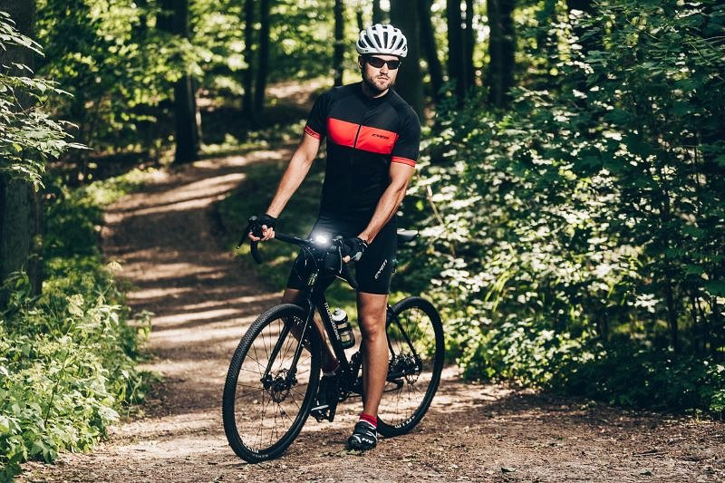
Nie należy jednak zapominać, że obecny kryzys jest również sporym wyzwaniem logistycznym dla całej branży e-commerce. Pandemia zmusiła Polaków do częstszego korzystania z ofert sklepów internetowych i można przypuszczać, że trend ten nie zaniknie, a będzie dalej się rozwijał. Spółka Dadelo S.A. przeprowadziła szereg działań umacniających swoje marki oraz przyjęła strategię rozwojową, dostosowaną do panujących warunków społeczno-gospodarczych, dzięki czemu udało się sprawnie odpowiedzieć na rosnące potrzeby klientów. Wdrożone rozwiązania logistyczne zagwarantowały stałą dostępność towarów oraz płynne działanie świadczonych usług, co z kolei przełożyło się na wzrost liczby zamówień, a w konsekwencji również zanotowanych przychodów.

Dadelo S.A. to spółka zależna od Grupy Kapitałowej Oponeo.pl, będącej liderem sprzedaży internetowej opon i felg na terenie Polski. Całościowe przychody Grupy z handlu w minionym roku wyniosły 962 mln złotych.

